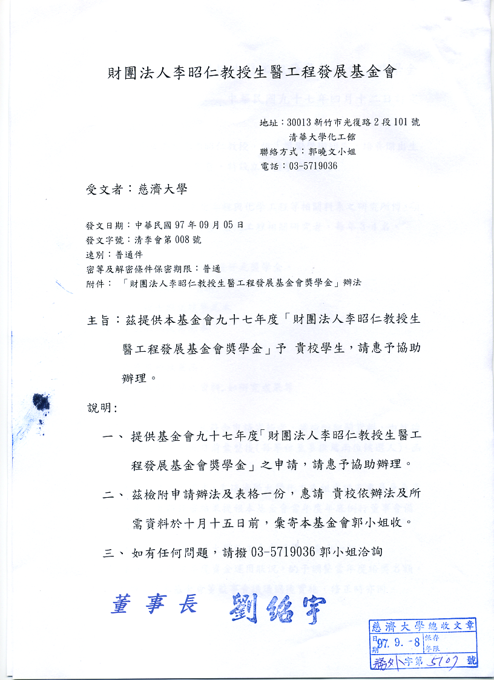
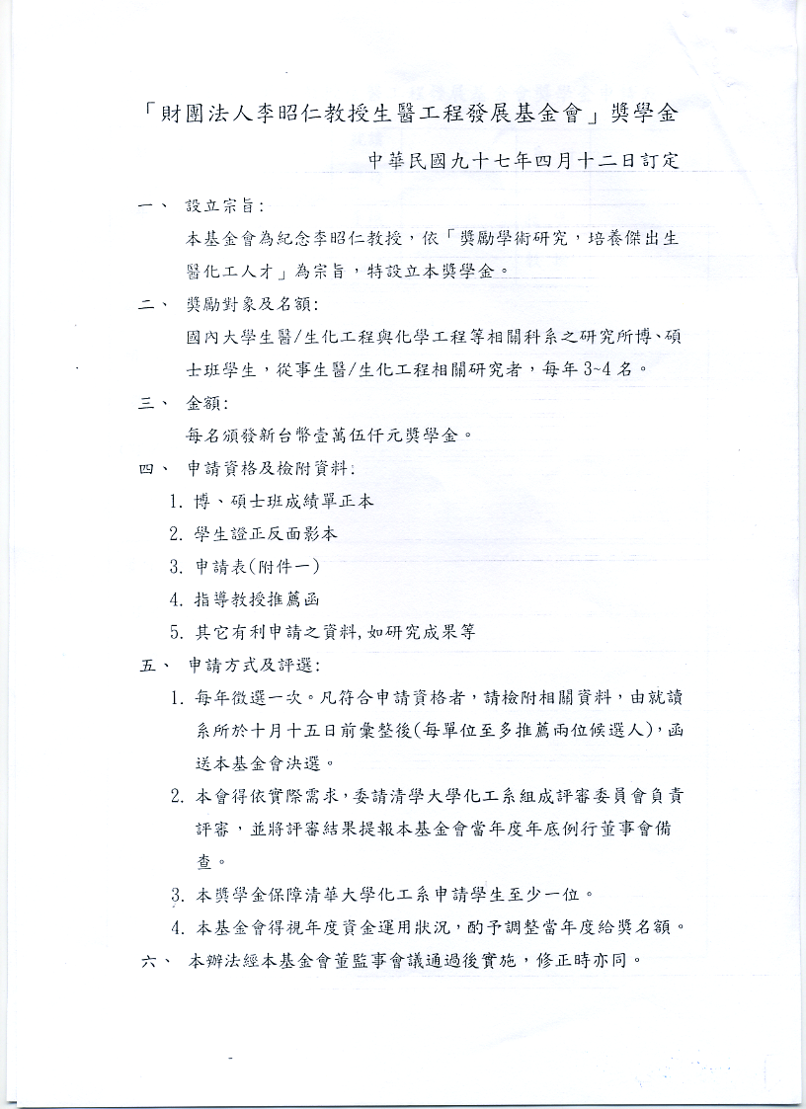
財團法人李昭仁教授生醫工程發展基金會獎學金申請表
姓名 |  | 就讀學校 |  | 系所
年級 |  | 手機 |  | 指導教授
年級 |  | E-mail |  | 指導教授
研究題目
研究成果簡述(可另頁書寫)
著作目錄
評選結果

